CH12

一个没有loop没有cycle的connected graph叫做tree

不是connected叫做forest

任意两个点，有且仅有一条path

如果G是一个Undirected graph，当且仅当G有一个spanning tree的时候是connected，

证明：如果G有一个spanning tree，那么任意两个不相邻的两点都能在spanning tree中都能找到path，因此是connected的

如果G是connected的，移除所有Loop，如果结果不是tree，那么必然还有一个以上的cycle，每次移除这个cycle的一个edge消除这个cycle，不断重复，直到我们得到一个spanning tree



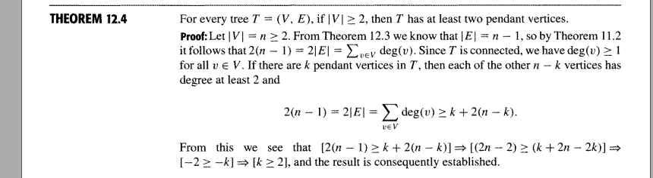

13.4 matching theory

当G是一个bipartite graph，vertice被分为X与Y，

Matching被是E的一个子集，代表着任意两个edge不会share同一个点

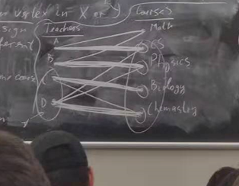

粗线就是matching

Complete matching就是左边的每一个都有对应Y

Complete matching的必要要求就是X的数量小于等于Y的数量

理论13.7，如果是bipartite，complete matching 当且仅当 对于X的任意子集A，左边端点数量小于能指向的右边的端点数量，

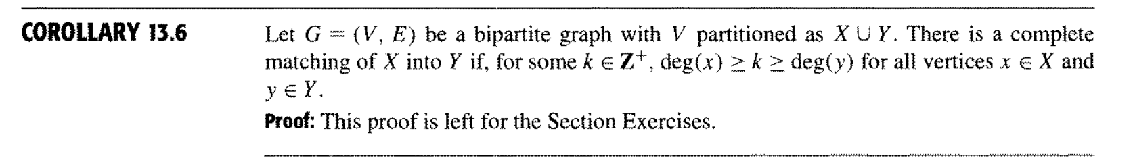

任意X的deg大于等于任意Y的deg， complete